

**一、服务端开发**

服务端开发，主要是定义接口和参数，利用gSoap生成服务端代码和WSDL。对外提供WSDL供客户端使用，并根据工具生成的服务端代码开发完整的WebService服务端程序。

1、定义接口和参数

接口定义在doc\ws\WsServ\test_service.h里面，可后续扩充和修改；

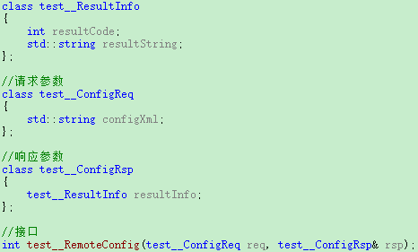

2、生成服务端代码和WSDL

执行doc\ws\WsServ\auto.bat文件，具体脚本中的命令为：



-x：不要产生XML示例文件；

-i：生成C++包装，客户端为xxxxProxy.h(.cpp)，服务器端为xxxxService.h(.cpp)；

-I：指定import路径；

-d：指定生成文件目录；

-p：生成类名前缀，可根据需求修改；

执行之后会生成如下文件：

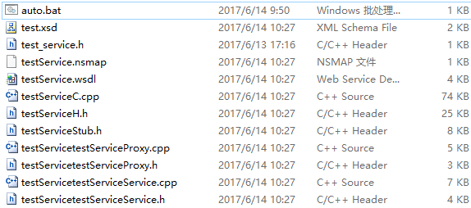

生成的WSDL对外提供，除xsd文件外，其他导入到服务端代码工程，另外doc\ws目录下的stdsoap2.h和stdsoap2.cpp也需要导入。

3、实现服务和接口功能

具体实现参考Demo代码；

**二、客户端开发**

客户端开发主要是根据服务端提供的WSDL生成相应客户端代码，实现相关接口。

1、访问地址

在WSDL文件末尾处，可以找到访问地址，根据服务端IP和端口调整。

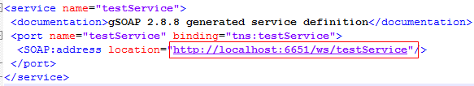

2、生成客户端代码

执行doc\ws\WsClient\auto.bat文件，具体脚本中的命令为：



前面是通过wsdl2h.exe根据WSDL生成头文件，然后再生成客户端代码

-o：指定输出文件；

-C：生成客户端代码；

执行之后会生成如下文件：

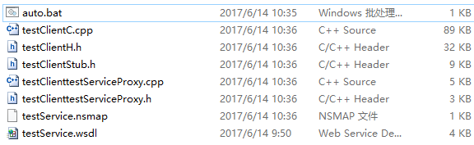

生成的代码导入到客户端代码工程，另外doc\ws目录下的stdsoap2.h和stdsoap2.cpp也需要导入。

3、实现客户端接口代码

具体实现参考Demo代码；